ОТЧЕТ
по домашнему заданию 5
Тема задания: «Класс Object. Класс String»

Обучающийся:
ФИО: Хамзин Ринат Азатович
Группа: 3
Дата выполнения: 28.07.2025

Санкт-Петербург
2025

Описание проделанной работы.

1.1 Код файла задания-1:

import java.util.Scanner;

public class T1 {
public static void main(String[] args) {
Scanner scanner = new Scanner(System.in);
String keyString = "qwertyuiopasdfghjklzxcvbnm";

System.out.print("Введите букву: ");
String key = scanner.nextLine().toLowerCase();

int index = keyString.indexOf(key);

if (index == -1) {
System.out.println("Ошибка: введённый символ не найден в раскладке.");
} else {

int leftIndex = (index - 1 + keyString.length()) % keyString.length();
char leftChar = keyString.charAt(leftIndex);

System.out.println("Буква слева: " + leftChar);
}

scanner.close();
}
}

1.2 Скриншот ввода данных для проверки первого задания:
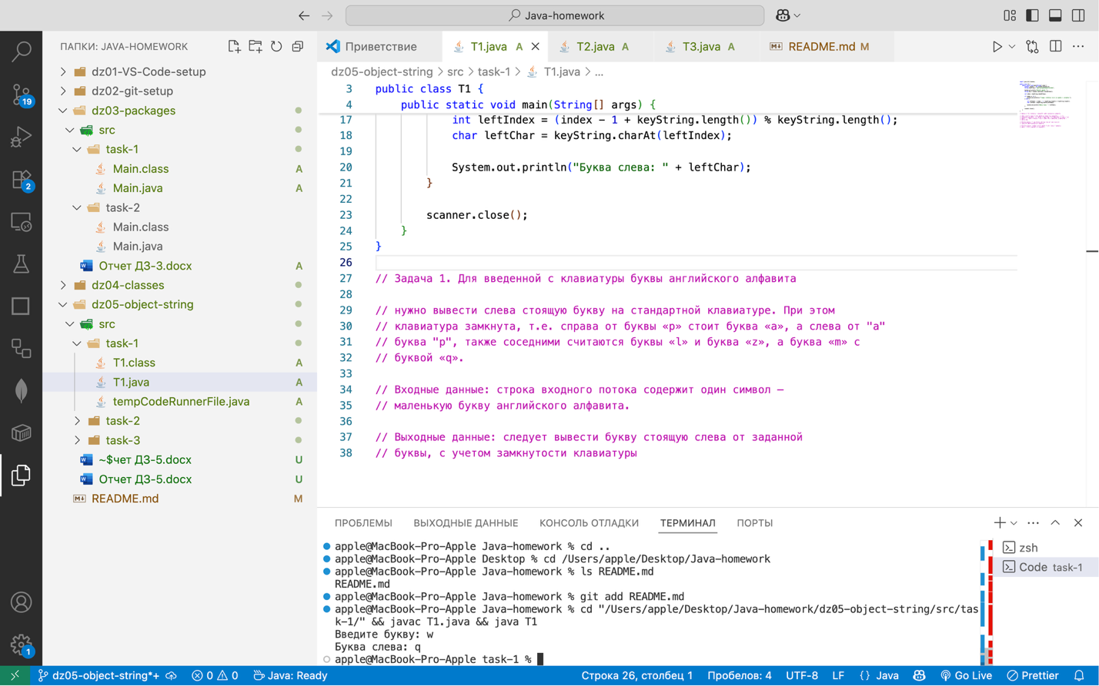

2.1 Код файла задания-2:

import java.util.Scanner;

public class T2 {
public static void main(String[] args) {
Scanner scanner = new Scanner(System.in);
String str = scanner.nextLine();

String arrowRight = ">>-->";
String arrowLeft = "<--<<";

int count = 0;

for (int i = 0; i <= str.length() - 5; i++) {
String sub = str.substring(i, i + 5);
if (sub.equals(arrowRight) || sub.equals(arrowLeft)) {
count++;
}
}

System.out.println("Количество стрел: " + count);

scanner.close();
}
}

2.2 Скриншот ввода данных для проверки второго задания:
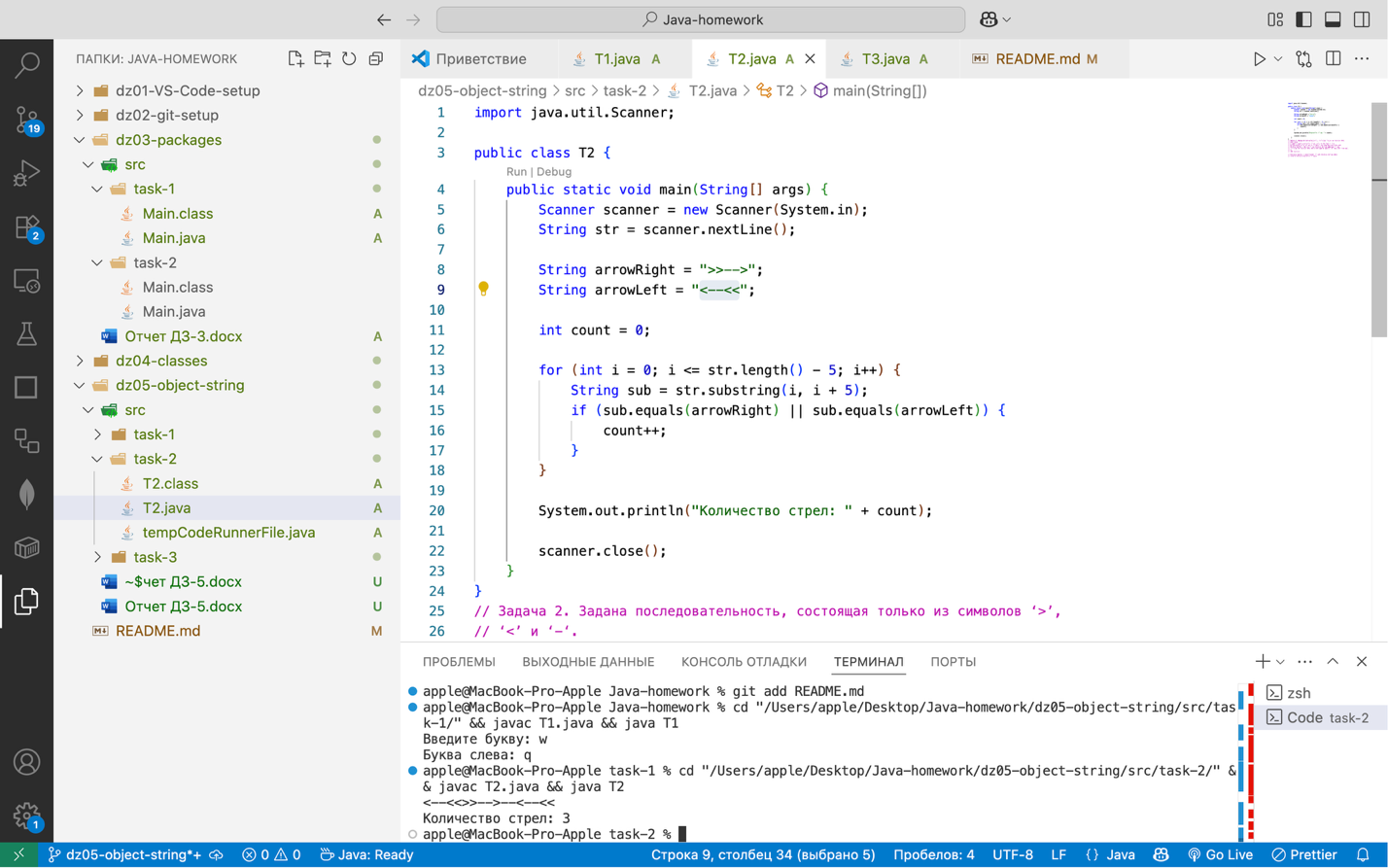

3.1 Код файла задания-3:

import java.util.*;

public class T3 {
public static void main(String[] args) {
Scanner scanner = new Scanner(System.in);

System.out.println("Введите два слова через пробел:");

String str = scanner.nextLine().toLowerCase();
System.out.println("Строка в нижнем регистре:" + str);

String[] words = str.split(" ");
if (words.length != 2) {
System.out.println("Ошибка, требуется ввести ровно два слова");
scanner.close();
return;
}
StringBuilder result = new StringBuilder();

for (int i = 0; i < words.length; i++) {
String word = words[i];
System.out.println("Текущее слово перед сортировкой: " + word);

char[] chars = word.toCharArray();
Arrays.sort(chars);
String sortedWord = new String(chars);

System.out.println("Отсортированное слово: " + sortedWord);
result.append(sortedWord);

if (i < words.length - 1) {
result.append(" ");
}
}

System.out.println("Результат: " + result.toString());
scanner.close();
}
}

3.2 Скриншот ввода данных для проверки третьего задания:
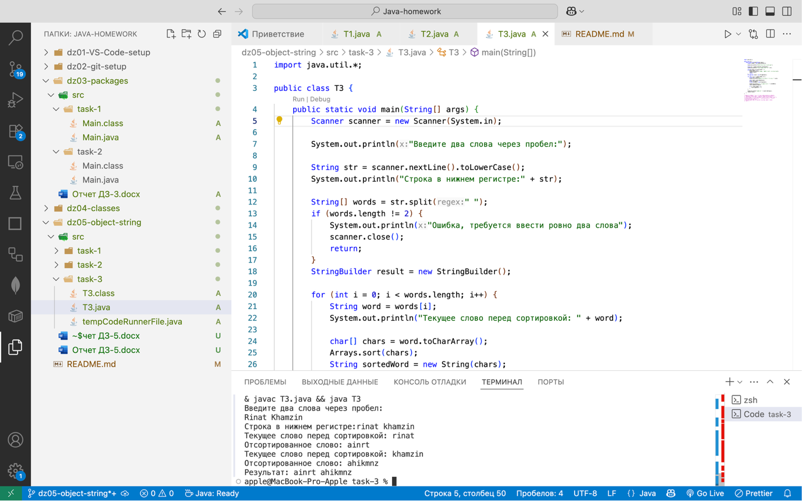

Приложение
Ссылка на репозиторий GitHub:
https://github.com/Rinatto/Java-homework

Используемые инструменты
• Git версии: [2.45.2]
• GitHub
• Операционная система: [macOS]
• JDK 21 (Temurin)

